
С момента прибытия в место пребывания на территории Российской Федерации иностранный гражданин в течение семи рабочих дней обязан встать на учет по месту пребывания в подразделении по вопросам миграции территориального органа МВД России.
Процедура постановки на миграционный учет представляет собой информирование (уведомление) полномочного органа (подразделения по вопросам миграции территориального органа МВД России) о прибытии иностранного гражданина в место пребывания и должна быть осуществлена в течение семи рабочих дней после прибытия иностранного гражданина в Российскую Федерацию.
При этом необходимо знать, что все процедуры по постановке на миграционный учет осуществляет принимающая сторона (граждане России, постоянно проживающие в Российской Федерации иностранные граждане или лица без гражданства (имеющие вид на жительство), юридические лица, их филиалы или представительства, у которых иностранный гражданин фактически проживает (находится), либо работает), самому иностранному гражданину не требуется обращаться в какие-либо организации.
Иностранный гражданин по прибытии в место пребывания предъявляет принимающей стороне свой паспорт и миграционную карту, которая заполняется при въезде в Российскую Федерацию.
При поселении иностранного гражданина в гостиницу, Принимающей стороной является администрация гостиницы, которая в течение 1 рабочего дня, следующего за днем прибытия иностранного гражданина уведомляет подразделение по вопросам миграции территориального органа МВД России о прибытии иностранного гражданина, а также выполняет все необходимые действия, связанные с постановкой на учет иностранных граждан и несет ответственность за соблюдение установленных правил пребывания.
Принимающая сторона на основании предъявленных иностранным гражданином документов заполняет специальный бланк уведомления о прибытии иностранного гражданина в место пребывания. Далее принимающая сторона в сроки, установленные законодательством РФ, представляет указанный бланк, копию паспорта иностранного гражданина и миграционной карты в полномочный орган непосредственно либо через многофункциональный центр государственных и муниципальных услуг, либо направляет по почте.
Наличие у иностранного гражданина отрывной части уведомления с проставленной отметкой подтверждает его постановку на миграционный учет.
Иностранный гражданин вправе самостоятельно уведомить органы миграционного учета о своем прибытии в место пребывания при наличии документально подтвержденных уважительных причин (болезнь, физическая невозможность и т.д.), препятствующих принимающей стороне самостоятельно направить уведомление в орган миграционного учета.
Необходимо обратить внимание, что срок временного пребывания иностранного гражданина в Российской Федерации определяется сроком действия выданной ему визы.
Срок временного пребывания иностранного гражданина, прибывшего в Российскую Федерацию в порядке, не требующем получения визы, не может превышать девяносто суток со дня получения миграционной карты.
При получении разрешения на работу срок временного пребывания иностранного гражданина продляется на срок действия договора, но не более чем на 1 год с момента въезда на территорию России.
Срок временного проживания в Российской Федерации иностранного гражданина составляет 3 года. Разрешение на временное проживание может быть выдано временно пребывающему иностранному гражданину в пределах квоты, установленной Правительством РФ.
Без учета утвержденной Правительством РФ квоты разрешение на временное проживание может быть выдано иностранному гражданину в исключительных случаях, установленных ч. 3 ст. 6 Федерального закона от 25.07.2002 № 115-ФЗ «О правовом положении иностранных граждан в Российской Федерации»:
- родившемуся на территории РСФСР и состоявшему в прошлом в гражданстве СССР или родившемуся на территории Российской Федерации
- признанному нетрудоспособным и имеющему дееспособных сына или дочь, состоящих в гражданстве Российской Федерации;
- имеющему хотя бы одного нетрудоспособного родителя, состоящего в гражданстве Российской Федерации;
- состоящему в браке с гражданином РФ, имеющим место жительства в Российской Федерации, - в субъекте РФ, в котором расположено место жительства гражданина Российской Федерации, являющегося его супругом (супругой) и т.п.
Срок постоянного проживания в Российской Федерации иностранного гражданина (по виду на жительство) не ограничен. Для получения вида на жительство иностранный гражданин должен прожить в Российской Федерации не менее одного года на основании разрешения на временное проживание. Вид на жительство выдается иностранному гражданину сроком на 5 лет и может продлеваться по его заявлению каждые пять лет многократно.
Иностранный гражданин обязан покинуть территорию России, если срок действия его визы или иной срок временного пребывания, предусмотренный законодательством или международным договором, истек, за исключением случаев, предусмотренных законодательством Российской Федерации. Срок пребывания иностранного гражданина в Российской Федерации может быть продлен или сокращен, если изменились условия и обстоятельства, в связи с которыми ему был разрешен въезд в Российскую Федерацию.
Иностранные граждане пользуются правом свободно распоряжаться своими способностями к труду, выбирать род деятельности и профессию, а также правом на свободное использование своих способностей и имущества для предпринимательской и иной не запрещенной законом экономической деятельности с учетом ограничений, предусмотренных федеральным законом.
Работодатель и заказчик работ (услуг) имеют право привлекать и использовать иностранных работников при наличии разрешения на привлечение и использование иностранных работников, а иностранный гражданин имеет право осуществлять трудовую деятельность в случае, если он достиг возраста восемнадцати лет, при наличии разрешения на работу или патента.
В целях осуществления трудовой деятельности на территории Российской Федерации иностранному гражданину необходимо оформить патент на работу, для получения которого необходимо в течение тридцати календарных дней со дня въезда в Российскую Федерацию обратиться в территориальный орган федерального органа исполнительной власти в сфере внутренних дел с соответствующим заявлением и пакетом документов, включающим в себя:
- прохождение медицинской комиссии;
- сдачу тестирования на знание русского языка, российской истории и законов;
- оформление годового полиса добровольного медицинского страхования;
- оплату налога по патенту за один месяц;
- получение нотариального перевода паспорта;
- прохождение дактилоскопической экспертизы;
- заполнение требуемых заявлений и фотографирование.
После получения патента у иностранного гражданина возникает право на осуществление трудовой деятельности по той специальности и в том регионе, которые указаны в патенте.
В течение двух месяцев со дня выдачи патента иностранный гражданин, осуществляющий трудовую деятельность на территории Российской Федерации, обязан представить лично либо направить заказным почтовым отправлением с уведомлением о вручении в территориальный орган МВД России, выдавший патент, копию трудового договора или гражданско-правового договора на выполнение работ (оказание услуг).
Организации, оказывающие услуги по трудоустройству иностранных граждан на территории Российской Федерации, в течение трех рабочих дней со дня трудоустройства иностранного гражданина обязаны уведомлять об этом территориальный орган федерального органа исполнительной власти в сфере внутренних дел.

Прокуратура Республики Саха (Якутия)
677000, г. Якутск, пр. Ленина, 48,
е-mail:resp_prok@sakha.ru
http://https://epp.genproc.gov.ru/web/proc_14



Прокуратура Республики
Саха (Якутия)

Какие действия должен предпринять иностранный гражданин по приезду на территорию Российской Федерации, в том числе в целях работы?

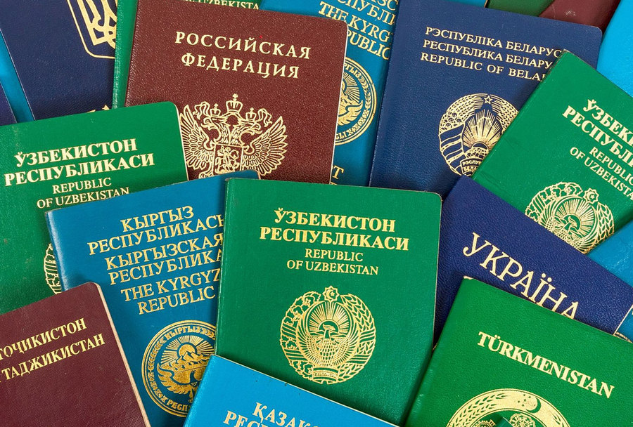

г. Якутск, 2022 год

